หน่วยการเรียนรู้ที่ ๔ เรื่องปา ปา ป้า
กลุ่มสาระการเรียนรู้ภาษาไทย รหัส ท๑๑๑๐๑
ชั้นประถมศึกษาปีที่ ๑ เวลา ๕ ชั่วโมง

๑.มาตรฐานการเรียนรู้/ตัวชี้วัด
สาระ
สาระที่ ๑การอ่าน
สาระที่ ๓ การฟัง การดู และการพูด
สาระที่ ๔ หลักการใช้ภาษา
มาตรฐาน
มาตรฐาน ท ๑.๑ ใช้กระบวนการอ่านสร้างความรู้และความคิดในการตัดสินใจ แก้ปัญหา
ในการดำเนินชีวิต และมีนิสัยรักการอ่าน
มาตรฐาน ท ๓.๑ สามารถเลือกฟังและดูอย่างมีวิจารณญาณ และพูดแสดงความรู้ ความคิด และ
ความรู้สึกในโอกาสต่าง ๆ อย่างมีวิจารณญาณและสร้างสรรค์
มาตรฐาน ท ๔.๑ เข้าใจธรรมชาติของภาษาและหลักภาษาไทย การเปลี่ยนแปลงของภาษาและพลัง
ของภาษา ภูมิปัญญาทางภาษา และรักษาภาษาไทยไว้เป็นสมบัติของชาติ
ตัวชี้วัด
ท ๑.๑ ป.๑/๑ อ่านออกเสียงคำ คำคล้องจอง และข้อความสั้น ๆ
ท ๑.๑ ป.๑/๒ บอกความหมายของคำและข้อความที่อ่าน
ท ๑.๑ ป.๑/๓ ตอบคำถามเกี่ยวกับเรื่องที่อ่าน
ท ๑.๑ ป.๑/๔ เล่าเรื่องย่อจากเรื่องที่อ่าน
ท ๓.๑ ป.๑/๒ ตอบคำถามและเล่าเรื่องที่ฟังและดูทั้งที่เป็นความรู้และความบันเทิง
ท ๓.๑ ป.๑/๓ พูดแสดงความคิดเห็นและความรู้สึกจากเรื่องที่ฟังและดู
ท ๔.๑ ป.๑/๑บอกและเขียนพยัญชนะ สระวรรณยุกต์ และเลขไทย
ท ๔.๑ ป.๑/๒ เขียนสะกดคำและบอกความหมายของคำ
๒.สาระสำคัญ/ความคิดรวบยอด
การมีความรู้ ความเข้าใจในการสร้างคำ ความหมายของคำและการเขียนคำที่ประสมสระ อา ที่ถูกต้อง จะทำให้นักเรียนค้นพบรูปแบบและพัฒนาทักษะและความสามารถทางภาษาของตนเองได้
๓.สาระการเรียนรู้
๓.๑ความรู้
๓.๑.๑ คำและความหมายของคำ
๓.๑.๒ การพูดเล่าเรื่องราว
๓.๑.๓ การเขียนสะกดคำ
๓.๒ ทักษะ/กระบวนการ
๓.๒.๑ ฝึกทักษะการฟัง - การอ่าน
๓.๒.๒ ฝึกทักษะการเขียนสะกดคำที่ประสมสระอา
๓.๓เจตคติ
๓.๓.๑ความสนุกสนานจากการฟัง
๓.๓.๒ มารยาทในการอ่าน
๔.สมรรถนะสำคัญของผู้เรียน
๔.๑ความสามารถในการสื่อสาร
๔.๒ความสามารถในการคิด
๔.๓ความสามารถในการแก้ปัญหา
๕.คุณลักษณะอันพึงประสงค์
๕.๑มีวินัย
๕.๒ใฝ่เรียนรู้
๕.๓มุ่งมั่นในการทำงาน
๖.ชิ้นงาน/ภาระงาน
๖.๑การเขียนพยัญชนะ ประสมสระอา
๖.๒ การเขียนสะกดคำที่ประสมด้วยสระอา
๗.การวัดและประเมินผล

วิธีการ | เครื่องมือ | เกณฑ์
- การสังเกตการร่วมกิจกรรม  - การเขียนคำที่ประสมสระอา | - แบบสังเกตการร่วมกิจกรรม | - มีผลการประเมินในระดับดีขึ้นไป  หรือ มีค่าเฉลี่ย 2.00 ขึ้นไป  - เขียนคำได้ถูกต้องทุกคำ

๘.กิจกรรมการเรียนรู้
๘.๑ ชั่วโมงที่ ๑๖
๑) จุดประสงค์การเรียนรู้
๑. ออกเสียงพยัญชนะ สระ ได้
๒. เขียนพยัญชนะ สระ ได้
๓. ออกเสียง สระ ได้
๒) กิจกรรมการเรียนรู้
๑. กิจกรรม Brain Gym นักเรียนร้องบทร้องเล่น “ปา ปา ป้า” พร้อมจับคู่กระโดดเป็นจังหวะ
๒. นักเรียนฟังเสียงและฝึกออกเสียงพยัญชนะไทย/เสียงสระ
๓. นักเรียนดูแผนภูมิพยัญชนะและสระ
๔. ฟังเสียงและฝึกออกเสียงพยัญชนะ/สระเสียงสั้น-ยาวแล้วฝึกเขียนสระ
๓) สื่อและแหล่งการเรียนรู้
๑. บทร้องเล่น “ปา ปา ป้า”
๒. เกม “หาเพื่อน”
๓. แผนภูมิพยัญชนะ/สระไทย
๔) การวัดและการประเมินผล

วิธีการ | เครื่องมือ | เกณฑ์
- การร่วมกิจกรรม  - การอ่านออกเสียงพยัญชนะ สระ  - การเขียนคำที่ประสมสระอา | - แบบประเมินการร่วมกิจกรรม | - มีผลการประเมินในระดับดีขึ้นไป  หรือ มีค่าเฉลี่ย 2.00 ขึ้นไป  - ออกเสียงพยัญชนะได้ถูกต้องทุกตัว  - เขียนพยัญชนะได้ถูกต้องทุกตัว
๘.๒ ชั่วโมงที่ ๑๗
๑) จุดประสงค์การเรียนรู้
๑. อ่านบทร้องเล่น “สระ อา”ได้
๒. เขียนคำที่ประสมสระ อา ได้
๒) กิจกรรมการเรียนรู้
๑. กิจกรรม Brain Gym (ตบมือเป็นจังหวะ ซ้าย/ขวา หน้า/หลัง บน/ล่าง)
๒. นักเรียนท่องบทร้องเล่นสระอา“ปา ปา ป้า”หรือร้องเพลง “กา กา” จากแผนภูมิ
๓. ครูอ่านบทร้องเล่น “สระอา” ให้นักเรียนฟัง นักเรียนอ่านตามที่ครูชี้ จากแผนภูมิ นักเรียนเคาะจังหวะ หรือตบมือตามจังหวะ
๔. นักเรียนฝึกท่องบทร้องเล่น และคิดท่าทางประกอบพร้อมทั้งเคลื่อนไหวท่าทางประกอบบทเพลงหรือบทร้องเล่น
๕. ฝึกเขียนสระ อา และระบายสีภาพคำสระอา จากบทร้องเล่น
๓) สื่อและแหล่งการเรียนรู้
๑. บทร้องเล่น “ปา ปา ป้า”
๒. เพลง “กา กา”
๓. ใบงานฝึกลีลามือ
๔) การวัดและการประเมินผล

วิธีการ | เครื่องมือ | เกณฑ์
- การทำงานกลุ่ม  - การอ่านออกเสียงบทร้องเล่นสระอา  - การเขียนคำที่ประสมสระอา | - แบบประเมินการทำงานกลุ่ม  - แบบประเมินการอ่าน | - มีผลการประเมินในระดับดีขึ้นไป  หรือ มีค่าเฉลี่ย 2.00 ขึ้นไป  - เขียนพยัญชนะได้ถูกต้องทุกตัว

๘.๓ ชั่วโมงที่ ๑๘
๑) จุดประสงค์การเรียนรู้
๑. อ่านและแจกลูกสะกดคำที่ประสมสระ อา ได้
๒. เขียนคำที่ประสมสระ อา ได้
๒) กิจกรรมการเรียนรู้
๑. Brain Gym นักเรียนร้องบทร้องเล่นสระอา “ปา ปา ป้า” พร้อมตบมือประกอบตามจังหวะ
๒. ทวนอ่านบทร้องเล่นสระอา “ปา ปา ป้า” (จากแผนภูมิ)
๓. ครูนำบัตรพยัญชนะ มาให้นักเรียนประสมคำที่มีสระ อา แล้วฝึกอ่านออกเสียง
(ฝึกพร้อมกันทั้งห้อง)ฝึกออกเสียงทีละคน (แจกลูกสะกดคำที่ประสมสระอา)
๔. เขียนพยัญชนะ ประสมสระอา
๓) สื่อและแหล่งการเรียนรู้
๑. บทร้องเล่น “ปา ปา ป้า”
๒. แผนภูมิบทร้องเล่น “สระอา”
๓. บัตรพยัญชนะ

๔) การวัดและการประเมินผล

วิธีการ | เครื่องมือ | เกณฑ์
- การทำงานกลุ่ม  - การอ่านออกเสียงบทร้องเล่นสระอา  - การเขียนคำที่ประสมสระอา | - แบบประเมินการทำงานกลุ่ม  - แบบประเมินการอ่าน | - มีผลการประเมินในระดับดีขึ้นไป  หรือ มีค่าเฉลี่ย 2.00 ขึ้นไป  - เขียนคำได้ถูกต้องทุกคำ

๘.๔ ชั่วโมงที่ ๑๙
๑) จุดประสงค์การเรียนรู้
๑. ตอบคำถามจากเรื่องที่ฟังได้
๒. เรียงลำดับเหตุการณ์จากเรื่องที่ฟังได้
๓. สร้างคำใหม่เป็นคำที่ประสมสระ อา ได้
๒) กิจกรรมการเรียนรู้
๑.กิจกรรม Brain Gym โดยการตบมือเป็นจังหวะ (เสือ /สิง/กระทิง/แรด) - เสือ (ตบ-ตบ-ตบ) สิง (ตบ-ไขว้-ตบ) กระทิง (ไขว้-ตบ-ไขว้) แรด (ไขว้-ไขว้-ตบ)
๒. ครูเล่านิทานเรื่อง “จำปาจากนางฟ้า” ให้นักเรียนฟัง
๓. ครูสนทนาเกี่ยวกับตัวละครในนิทานที่ฟัง
๔. นักเรียนเล่าเรื่องที่ฟังทีละคน
๕.ครูและนักเรียนช่วยกันลำดับเหตุการณ์ว่าอะไรเกิดก่อน หลัง สรุปร่วมกัน
๖. ครูให้นักเรียนสร้างคำใหม่ จาก คำที่ประสมสระอา เช่น กา เป็น อีกา กาน้ำ ปากกา
๗. นักเรียนเขียนคำ และวาดภาพประกอบ “คำใหม่”
๓) สื่อและแหล่งการเรียนรู้
๑. นิทานเรื่อง “จำปาจากนางฟ้า”
๔) การวัดและการประเมินผล

วิธีการ | เครื่องมือ | เกณฑ์
- การร่วมกิจกรรม  - การตอบคำถามจากเรื่องที่ฟัง  - การลำดับเหตุการณ์  - การสร้างคำใหม่จากคำที่ประสมสระอา  - การเขียนคำที่ประสมสระอา | - แบบประเมินการร่วมกิจกรรม | - มีผลการประเมินในระดับดีขึ้นไป  หรือ มีค่าเฉลี่ย 2.00 ขึ้นไป  - ตอบคำถามได้ถูกต้อง  - เรียงลำดับเหตุการณ์ได้ถูกต้อง  - เขียนคำได้ถูกต้องทุกคำ  - เขียนคำได้ถูกต้องทุกคำ

๘.๕ ชั่วโมงที่ ๒๐
๑) จุดประสงค์การเรียนรู้
๑.อ่านคำที่ประสม สระอี ได้
๒. เขียนคำที่ประสม สระอี ได้

๒) กิจกรรมการเรียนรู้
๑. กิจกรรม Brain Gym เสือ สิง กระทิง แรด โดยการตบมือเป็นจังหวะ
๒. ครูอ่านบทร้องเล่น “ผีตัวดำ” ให้ฟัง ๑รอบ
๓. ครูและนักเรียนร่วมกันร้องบทร้องเล่น “ผีตัวดำ” ประกอบจังหวะ ๒รอบ
๔. นักเรียนดูแผนภูมิบทร้องเล่น อ่านพร้อมกันตามที่ครูชี้
๕. นักเรียนสังเกตคำที่มี สระอี จากบทร้องเล่นเขียนวงกลม ล้อมรอบคำสระอี
๖. นักเรียนทุกคนออกเสียง อี แล้วช่วยกันบอกว่า สระอี เป็นสระเสียงสั้นหรือเสียงยาว
๗. นักเรียนทำแบบฝึกเสริมทักษะ
๓) สื่อและแหล่งการเรียนรู้
๑. บทร้องเล่น “ผีตัวดำ”
๒. แบบฝึกเสริมทักษะ
๔) การวัดและการประเมินผล

วิธีการ | เครื่องมือ | เกณฑ์
- การร่วมกิจกรรม  - การอ่านบทร้องเล่น “ผีตัวดำ”  - ตอบคำถามเกี่ยวกับคำที่ประสมสระอีในบทร้องเล่น  - การเขียนคำที่ประสมสระอี | - แบบประเมินการร่วมกิจกรรม  - แบบประเมินการอ่าน | - มีผลการประเมินในระดับดีขึ้นไป  หรือ มีค่าเฉลี่ย 2.00 ขึ้นไป  - ตอบคำถามได้ถูกต้อง  - เขียนคำได้ถูกต้องทุกคำ

ภาคผนวก
หน่วยการเรียนรู้ที่ ๔ ชั่วโมงที่ ๑๖

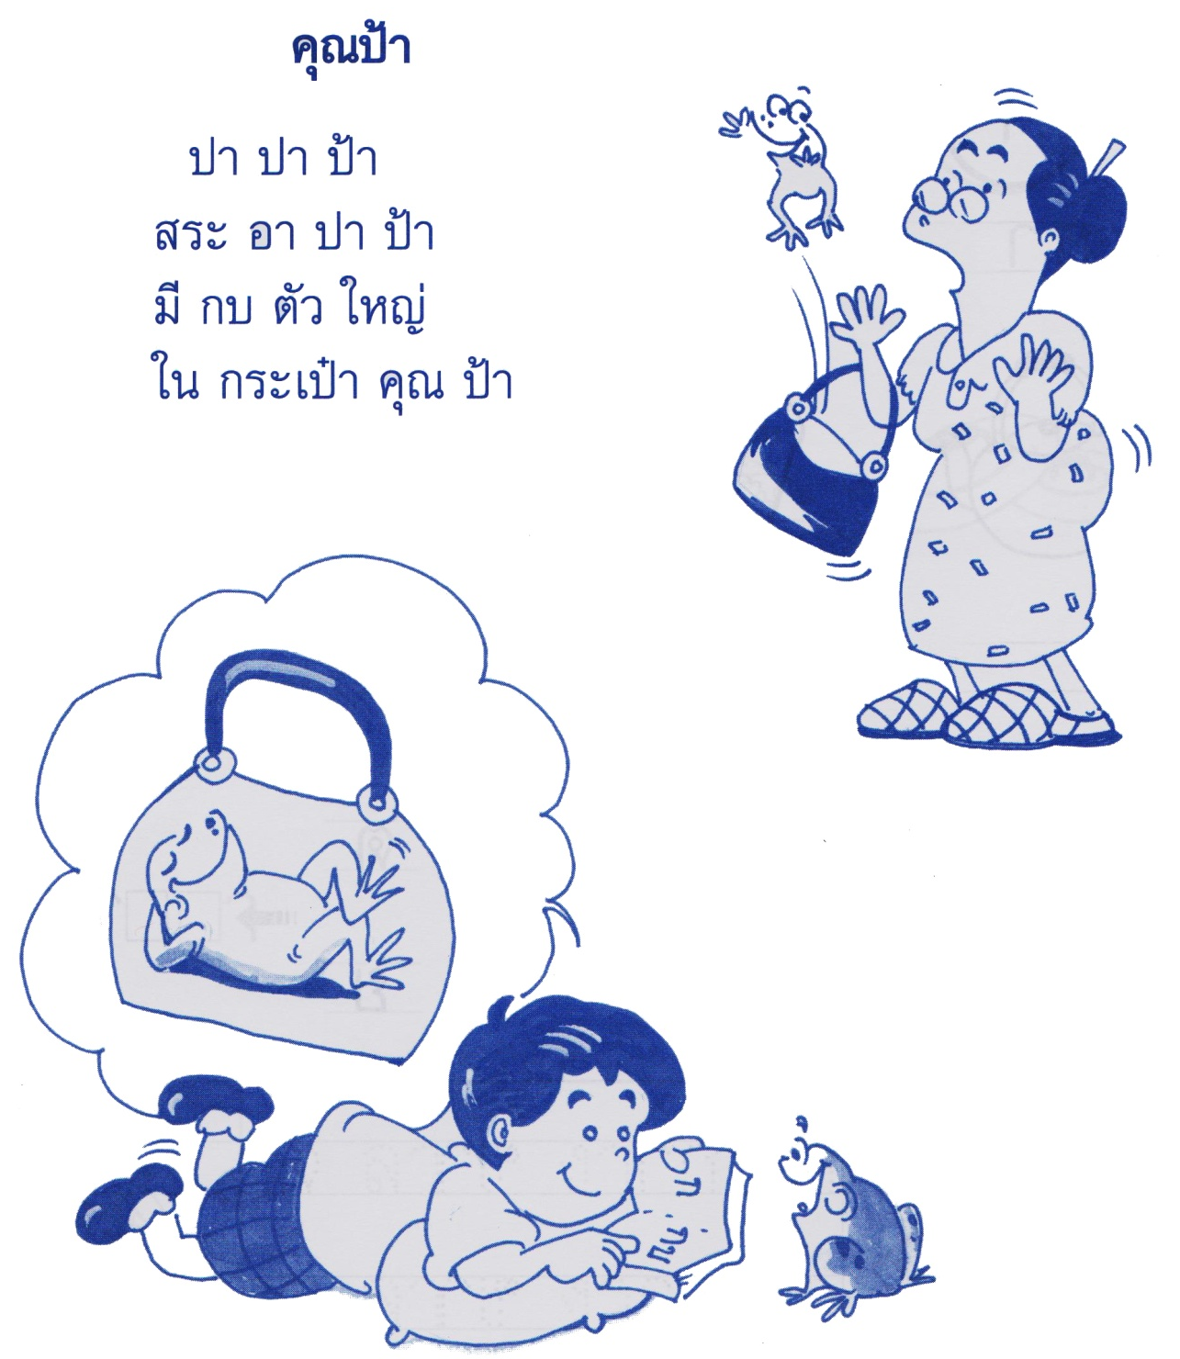

หน่วยการเรียนรู้ที่ ๔ ชั่วโมงที่ ๑๗

เพลง กา กา
กา กา เสียงร้อง กา กา ออกไปหากิน
เช้าตรู่ทิ้งรังไปสิ้น ออกไปหากิน
บินร้อง กา กา

หน่วยการเรียนรู้ที่ ๔ ชั่วโมงที่ ๑๘

ก
ข
ค

ง
จ
ช

ด
ต
ท

น
ป
ฝ

หน่วยการเรียนรู้ที่ ๔ ชั่วโมงที่ ๑๙

นิทาน เรื่อง จำปาจากนางฟ้า
ครั้งหนึ่งมีสองยายตาปลูกดอกจำปาห้าต้นในสวน หมั่นดูแลทั้งรดน้ำ และ
ขุดพรวนดินในสวน ร่วนซุยปุ๋ยช่วยทันจำปางามข้ามคืน ผ่านไม่นานหนาสองยายตาต่างเฮฮา ชีวาสุขสันต์จำปาจากนางฟ้าเราปลูกกันเพียงสามวัน ออกดอกงามตามใจปอง พลันปรากฏนางฟ้ายายตาจ้องเป็นดั่งของล้ำค่า อย่าทำหายนางฟ้าบอกความลับกับตายาย ปลูกไว้กินไว้ขายไม่ยากจนหากยายตามีทุกข์ ไม่สุขใจดอกจำปาจักเปลี่ยนได้อย่าฉงนให้ยายตาอธิษฐาน คลายกังวลเราจะช่วยร่ายมนต์หมายสมใจปองคืนวันผ่าน บ้านยายตา หลังคาขาดอยากได้เงินสักบาทซ่อมทาสีเก็บจำปาหมดทุกต้น หวังจะขายไม่รอรีหวังทาสี ซ่อมหลังคา ในคราเดียว ผ่านทุ่งนาพบอีกาดวงตาใหญ่จ้องปลาว่ายแหวกวารีมีเฉลียว คิดละโมบอยากได้ปลาไว้คนเดียว อีกาเฉี่ยวโฉบขายายตาพลันอีกาโฉบตะกร้าจำปาหลุด ยายเร็วรุดคว้าไม้หมายไล่หนีอีกาโกรธจิกจำปาไม่หวังดีตะกร้าหลุด หล่นวารีบินหนีทันพักศาลา สองยายตาต่างสิ้นหวังบ้านเราพัง ไร้เงินบาท ไม่วาดฝันตาโทษยายยายโทษตากล่าวโทษกันไม่สุขสันต์ ไม่สุขใจ ใครช่วยทีดั่งท้องฟ้าแกล้งยายตา หลังคาขาดฝนตกสาดยายกับตาอุราเฉาไม่มีเงินไม่ได้ปลา ทุกข์จริงเราสุดแสนเศร้าวอนนางฟ้า ปรากฏไวสองยายตา เรียกนางฟ้านางฟ้าจ๋าดอกจำปาเป็นหลังคา จะได้ไหมนางฟ้าจ๋า ช่วยยายตา ร่ายมนต์เร็วไวสัญญาให้ ไม่ละโมบอีกแบ่งปันยายกับตา สัญญา ไม่กล่าวโทษ ไม่มัวโกรธสามัคคีกันแก้ไขนางฟ้าบอกไม่ต้องใช้มนต์ดลใจ เพียงตายายอดทนออม พร้อมพากเพียรฟังนางฟ้าสองยายตา ต่างมุ่งมั่นจะแบ่งปัน มีน้ำใจ ไม่แปรเปลี่ยนเรื่องผ่านมาจดจำไว้ เป็นบทเรียนเร่งพากเพียร หมายสิ่งใดได้ดังปอง ฟังเรื่องราวสองยายตาพาให้คิด หนึ่งชีวิตเรากำหนด อย่าหมดหวัง หากมัวรอโชคชะตาอาจพาพัง หากจริงจัง สองมือร่วมแรง แกร่งกว่ามนต์
**สองมือของเรานี่แหละดั่งมนต์**

หน่วยการเรียนรู้ที่ ๔ ชั่วโมงที่ ๒๐

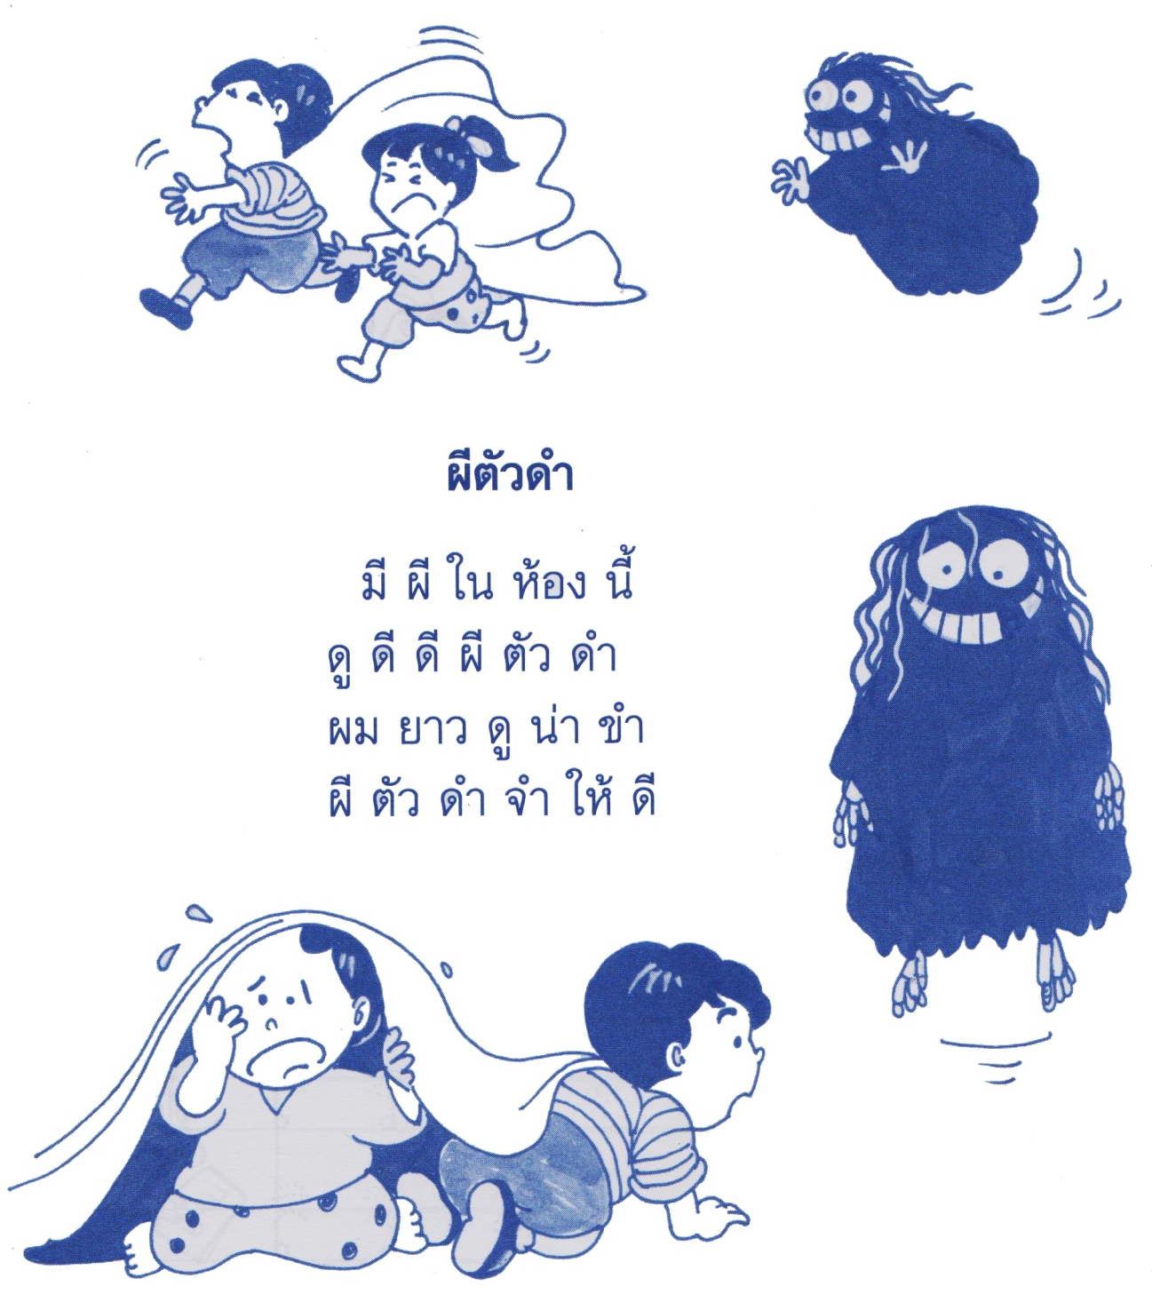

แบบฝึกเสริมทักษะ
หน่วยการเรียนรู้ที่ ๔ ชั่วโมงที่ ๒๐

***************************************************************************************************
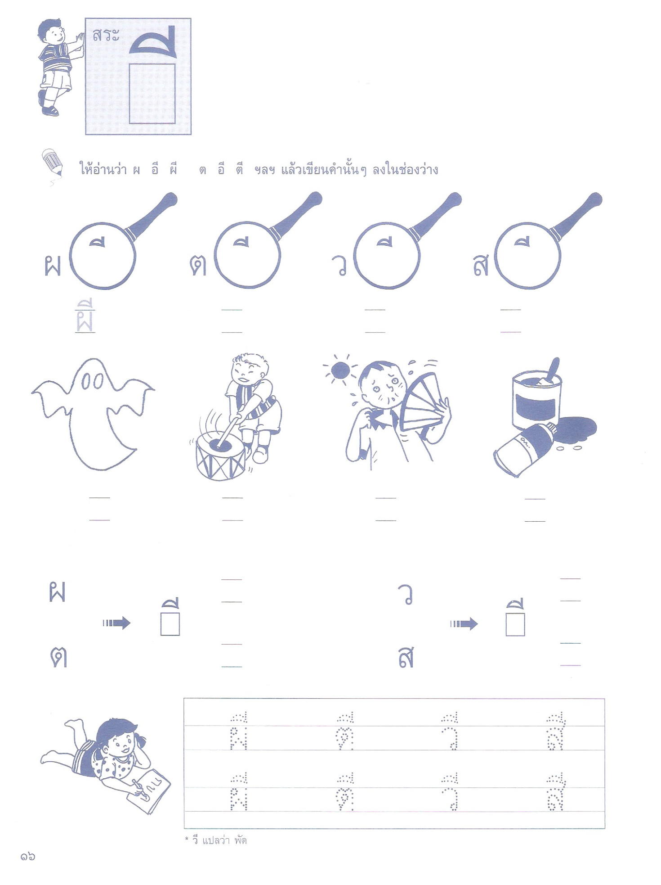

เกณฑ์การประเมิน

การร่วมกิจกรรม

รายการประเมิน | ระดับคุณภาพ
 | ๓ | ๒ | ๑
๑. ความตั้งใจ | มีความกระตือรือร้น  ในการเรียนไม่รีรอ  ตั้งใจเรียน ตั้งใจฝึก  รีบตอบคำถาม ซักถาม  เมื่อสงสัย | มีความกระตือรือร้น  ในการเรียนตั้งใจเรียน ตั้งใจฝึกไม่กล้าซักถาม รีรอในการตอบคำถาม | ขาดความกระตือรือร้น  ในการเรียนไม่ตั้งใจฝึก  ไม่กล้าซักถาม ไม่ตอบคำถาม
๒. ความรับผิดชอบ | รับผิดชอบงานที่ได้รับมอบหมายดี ส่งงานทันเวลาทุกครั้ง | รับผิดชอบงานที่ได้รับมอบหมาย ส่งงานไม่ตรงเวลา แก้ไขงานเสร็จ  หลังชั่วโมงเรียน | ขาดความรับผิดชอบ  ทำงานไม่เสร็จและ  ส่งงานไม่ทันเวลา แก้ไขงานของตนเองไม่ได้
๓. การให้ความร่วมมือ | ให้ความร่วมมือ  ในการเรียนอย่างเต็มความสามารถตลอดเวลา | ให้ความร่วมมือแต่ไม่ต่อเนื่อง ต้องคอยตักเตือนบ้าง | ให้ความร่วมมือ  ในการเรียนเมื่อถูกตักเตือน
๔. การให้ความช่วยเหลือเพื่อน | ให้ความช่วยเหลือเพื่อนทั้งในและนอกกลุ่มที่ขอความช่วยเหลือ | ให้ความช่วยเหลือเพื่อนเฉพาะกลุ่มตนเองหรือคนที่ชอบใจเท่านั้น | ไม่ให้ความช่วยเหลือเพื่อน ทำงานลำพัง  คนเดียว
การอ่าน

รายการประเมิน | ระดับคุณภาพ
 | ๓ | ๒ | ๑
๑. อักขระถูกต้อง | อ่านออกเสียงถูกต้อง ชัดเจนร้อยละ 90 ของคำทั้งหมดขึ้นไป | อ่านออกเสียงถูกต้อง ชัดเจนมากว่าร้อยละ 60 น้อยกว่าร้อยละ 90 ของคำทั้งหมดขึ้นไป | อ่านออกเสียงถูกต้อง ชัดเจนน้อยว่าร้อยละ 60 ของคำทั้งหมด
๒. เว้นวรรคตอนถูกต้อง | อ่านเว้นวรรคตอนถูกต้อง ร้อยละ 90 ของคำทั้งหมดขึ้นไป | อ่านเว้นวรรคตอนถูกต้อง มากว่าร้อยละ 60 น้อยกว่าร้อยละ 90 ของคำทั้งหมดขึ้นไป | อ่านเว้นวรรคตอนถูกต้อง น้อยว่าร้อยละ 60 ของคำทั้งหมด
๓. ความคล่องแคล่ว | อ่านได้คล่องแคล่วหากอ่านพลาดสามารถแก้ไขการอ่านให้ถูกต้องได้รวดเร็ว | อ่านติดบางคำ แต่สามารถแก้ไขให้ถูกต้องได้เร็ว | อ่านติดบ่อยๆ แก้ไขให้ถูกต้องได้ช้า ต้องให้ผู้อื่นบอก

การทำงานกลุ่ม

รายการประเมิน | ระดับคุณภาพ
 | ๓ | ๒ | ๑
๑. การให้ความร่วมมือ | ให้ความร่วมมือ  ในการเรียนอย่างเต็มความสามารถตลอดเวลา | ให้ความร่วมมือแต่ไม่ต่อเนื่องตลอดเวลา | ไม่ให้ความร่วมมือ  ในการเรียน
๒. ความรับผิดชอบ | รับผิดชอบงานที่ได้รับมอบหมายดี ส่งงานทันเวลาทุกครั้ง | รับผิดชอบงานที่ได้รับมอบหมาย ส่งงานไม่ตรงเวลา แก้ไขงานเสร็จ  หลังชั่วโมงเรียน | ขาดความรับผิดชอบ  ทำงานไม่เสร็จและ  ส่งงานไม่ทันเวลา แก้ไขงานของตนเองไม่ได้
๓. การช่วยเหลือเพื่อนในกลุ่ม | ให้ความช่วยเหลือเพื่อนทั้งในและนอกกลุ่มที่ขอความช่วยเหลือ | ให้ความช่วยเหลือเพื่อนเฉพาะกลุ่มตนเองหรือคนที่ชอบใจเท่านั้น | ไม่ให้ความช่วยเหลือเพื่อน ทำงานลำพัง  คนเดียว
๔. การแสดงความคิดเห็น | กล้าแสดงความคิดเห็น  มีเหตุผลและมีมารยาท  ในการนำเสนอ  ความคิดเห็น | กล้าแสดงความคิดเห็น แต่บางครั้งขาดเหตุผล | ไม่เสนอความคิดเห็น  ของตนเอง
๕. การรับฟังความคิดเห็น | รับฟังและยอมรับ  ความคิดเห็นของคน  ส่วนใหญ่ให้ความร่วมมือและปฏิบัติตามเสียง  ส่วนใหญ่ | รับฟังและยอมรับ  ความคิดเห็นของคน  ส่วนใหญ่แต่บางครั้งที่  ไม่พอใจก็แสดงออก  โดยการไม่ปฏิบัติตาม | ไม่ยอมรับความคิดเห็นของเพื่อน ไม่พอใจเมื่อความคิดเห็นของตนไม่เป็นที่ยอมรับ

